FAKUMA 2009, Halle A4, Stand 4117
13. Oktober 2009

Doris Hirsch
Marketing Services Formmassen

Evonik Röhm GmbH
Telefon +49 6151 18 4079
Telefax +49 6151 18 3177
doris.hirsch@evonik.com

PLEXIGLAS® im Fahrzeuginnenbereich:
Freiheit in Form und Farbe
- Dekorative Anwendungen für den Innenraum liegen im Trend
- PLEXIGLAS® Formmassen geben dem Interieur eine exklusive und elegante Anmutung - oder eine farbenfrohe bei trendigen Lifestyle-Ausstattungen.

Darmstadt – Chic, funktionell und in Farbe: PLEXIGLAS® Formmassen setzen neue Maßstäbe bei der Innenausstattung von Automobilen. Lösungen und Anwendungen präsentiert das Geschäftsgebiet Acrylic Polymers der Evonik Industries AG auf der Internationalen Fachmesse für Kunststoffverarbeitung FAKUMA vom 13. bis 17. Oktober in Friedrichshafen.

PLEXIGLAS® setzt das Design edel und funktionell in Szene
Manche mögen die stilvolle Eleganz im Auto, andere stehen auf farbenfrohen Lifestyle. Eines aber wollen alle: eine qualitativ hochwertige Innenausstattung, ansprechend in Form, Farbe, Funktionalität und Anmutung.

PLEXIGLAS® Formmassen, seit Jahrzehnten bewährt bei der Herstellung von nicht-transparenten Karosserieanbauteilen, liefern jetzt auch den Stoff für Designträume bei der Innenausstattung. Dabei sind die denkbaren Anwendungen so vielseitig wie die Eigenschaften des Polymethylmethacrylats (PMMA) von Evonik. Ob an der Armaturentafel oder der Mittelkonsole, an Luftaustrittsdüsen, am Innenspiegel oder an Türen und Türgriffmulden: Rahmen, Gehäuseteile und Zierleisten aus PLEXIGLAS® setzen das Design edel und funktionell in Szene.

Gute Oberflächeneigenschaften und hohe Wirtschaftlichkeit
Dass auch die Verarbeitungskosten verblüffend gering sind, ist dabei nur ein zusätzliches Plus von PLEXIGLAS® Formmassen – für die Hersteller wie auch für den Endabnehmer. Und außerdem: Dekorflächen aus PLEXIGLAS® sind langlebig. Hohe Oberflächenhärte und Kratzfestigkeit bewahren Form und Glanz. Und für besonders hohe Ansprüche an die Oberfläche steht die Systemlösung CoverForm® zur Verfügung (www.coverform.de). Und: Der Kreativität im Design öffnen sich alle Grenzen, individuell abstimmbar auf jeden Geschmack. Denn Dekorteile aus PLEXIGLAS® Formmassen lassen sich in jeder Form herstellen und beliebig einfärben. Dabei besticht bei polierten Werkzeugen besonders der hohe Oberflächenglanz (Class A), bei strukturierten Werkzeugen die exzellente Abbildgenauigkeit feiner Strukturen. Kleinere Kratzer, die immer mal vorkommen können, lassen sich mühelos wieder auf Hochglanz polieren. Die angenehme Haptik von Dekorteilen aus PLEXIGLAS® strahlt Wärme aus – und die Teile fühlen sich auch so an.

Nicht zu vergessen: die Wirtschaftlichkeit in der Verarbeitung von eingefärbten PLEXIGLAS® Formassen. Das Lackieren oder Laminieren der Kunststoffteile wird überflüssig; bis zu 40 Prozent der Bauteilkosten fallen weg, denn das Kunststoffteil fällt einbaufähig aus dem Werkzeug.

Und schließlich atmet auch die Umwelt auf. PLEXIGLAS® Formassen lassen sich vollständig recyceln und Dekorteile aus diesem Material sind frei von Formaldehyd, Phthalaten, Ketonen und Aminen.

Bildunterschrift:
Sehr vielfältig sind die Möglichkeiten, die PLEXIGLAS® Formmassen im Fahrzeuginnenraum bieten.

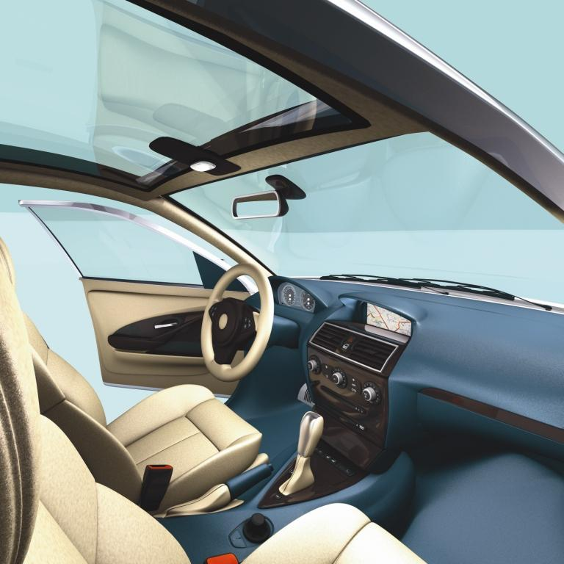

Informationen zu Evonik
Evonik Industries ist der kreative Industriekonzern aus Deutschland mit den Geschäftsfeldern Chemie, Energie und Immobilien. Evonik ist eines der weltweit führenden Unternehmen in der Spezialchemie, Experte für Stromerzeugung aus Steinkohle und erneuerbaren Energien sowie eine der größten privaten Wohnungsgesellschaften in Deutschland. Kreativität, Spezialistentum, kontinuierliche Selbsterneuerung und Verlässlichkeit sind unsere Stärken. Evonik ist in mehr als 100 Ländern der Welt aktiv. Rund 41.000 Mitarbeiter erwirtschafteten im Geschäftsjahr 2008 einen Umsatz von rund 15,9 Milliarden Euro und ein operatives Ergebnis (EBITDA) von rund 2,2 Milliarden Euro.

Rechtlicher Hinweis
Soweit wir in dieser Pressemitteilung Prognosen oder Erwartungen äußern oder unsere Aussagen die Zukunft betreffen, können diese Prognosen oder Erwartungen der Aussagen mit bekannten oder unbekannten Risiken und Ungewissheit verbunden sein. Die tatsächlichen Ergebnisse oder Entwicklungen können je nach Veränderung der Rahmenbedingungen abweichen. Weder Evonik Industries AG noch mit ihr verbundene Unternehmen übernehmen eine Verpflichtung, in dieser Mitteilung enthaltene Prognosen, Erwartungen oder Aussagen zu aktualisieren.

